### 元素偏移量offset

Offset翻译过来就是偏移量，我们使用offset系列相关属性可以动态的得到该元素的位置（偏移）、大小等。

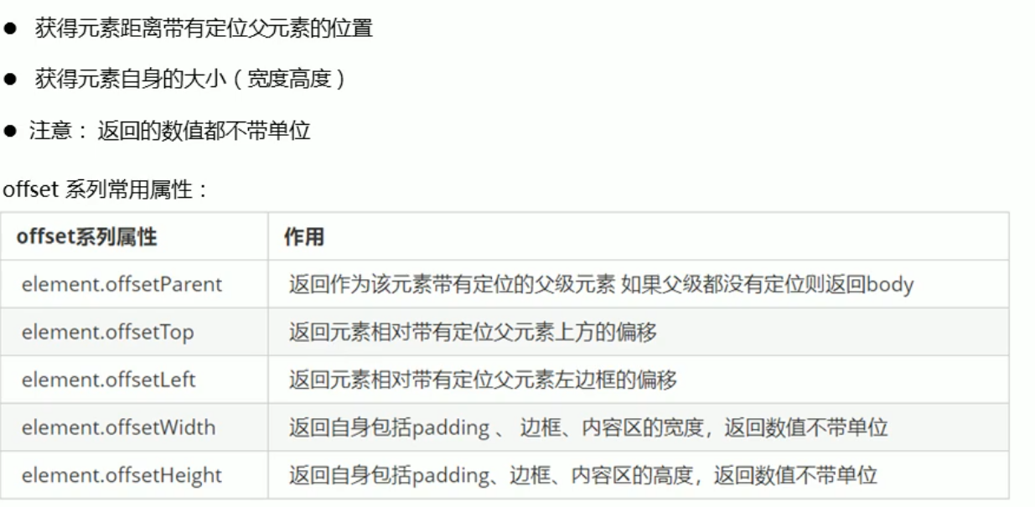

#### Offset与style的区别

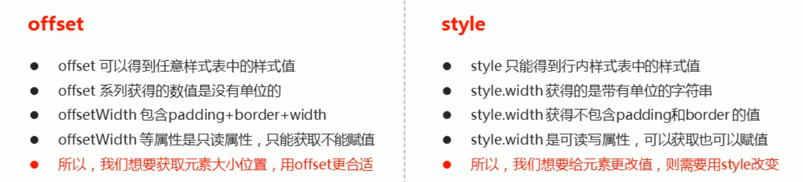

### 元素可视区client系列

Client翻译过来就是客户端，我们使用client系列的相关属性来获取元素可视区的相关信息。通过client系列的相关属性可以动态的得到该元素的边框大小、元素大小。

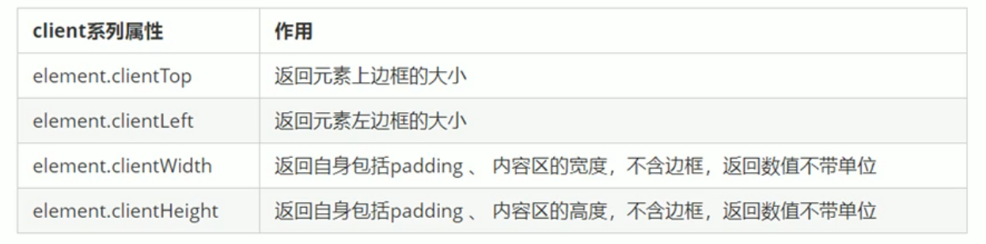

### 元素滚动scroll系列

Scroll翻译过来就是滚动，我们使用scroll系列的相关属性可以动态得到该元素的大小、滚动距离等。

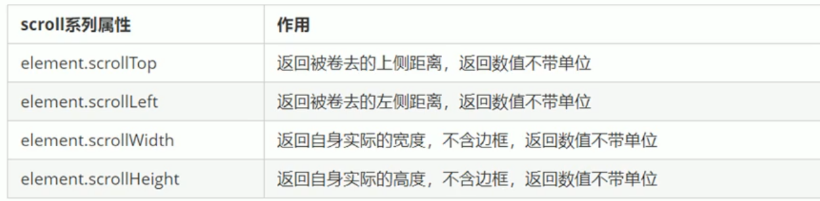

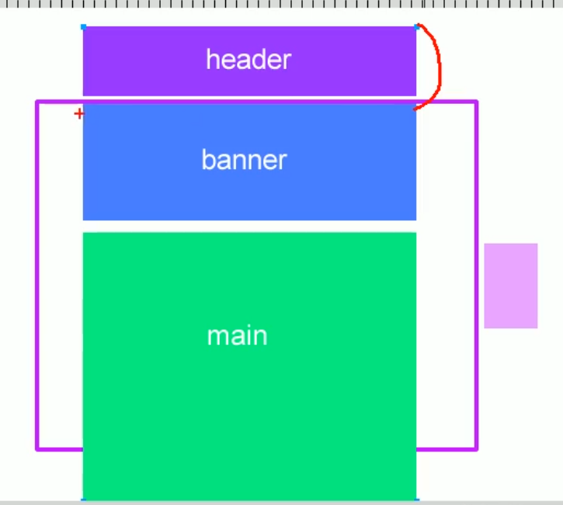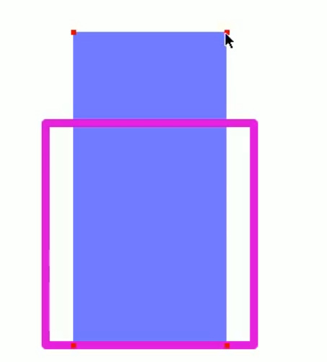

scrollTop

pageYOffset



scrollHeight即使内容超出了盒子，也能返回加上内容超出部分的总高度。

#### Scroll事件

当发生滚动时（拉动滚动条）触发的事件。

### Offset\client\scroll三大系列总结

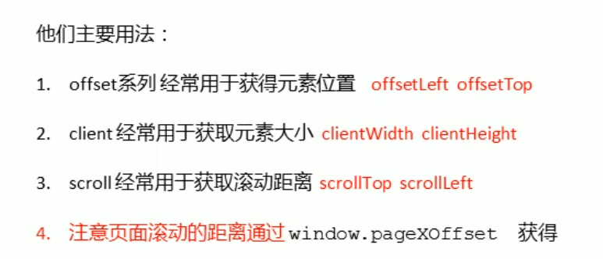

### 立即执行函数(不需要调用)

(function() {})();或者(function(){} ());

### Mouseenter和mouseover的区别

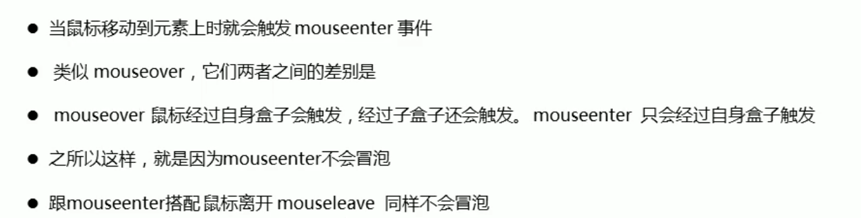

### 动画原理

核心原理：通过定时器setInterval()不断移动盒子。

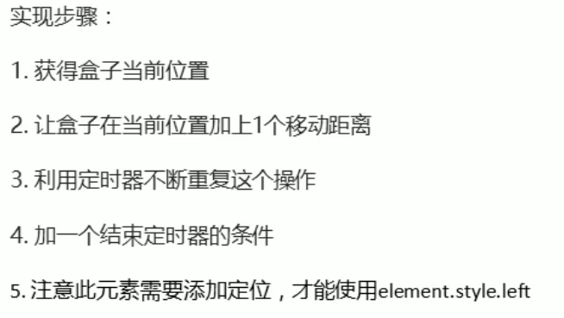

#### 缓动动画原理

也就是随着时间运动速度变慢。

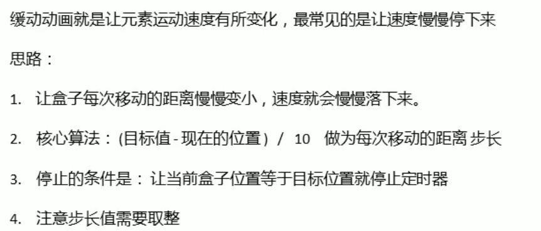

#### 动画函数添加回调函数

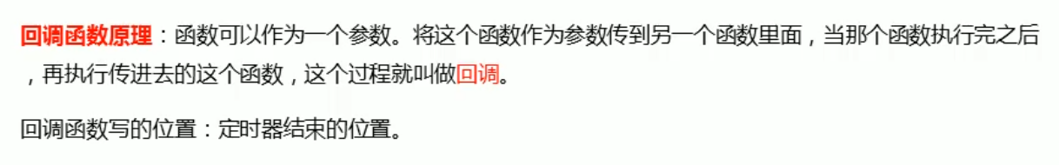

目的就是在定时器结束时调用某函数，也就是动画结束的时候调用某函数。

#### 节流阀

节流阀一般可以在事件内最外层定义。

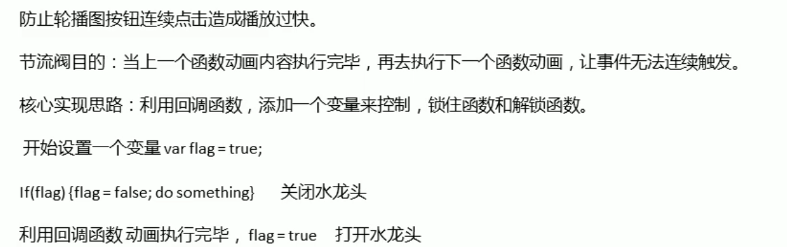

### 移动端

#### 触屏事件概述

###### 触摸事件

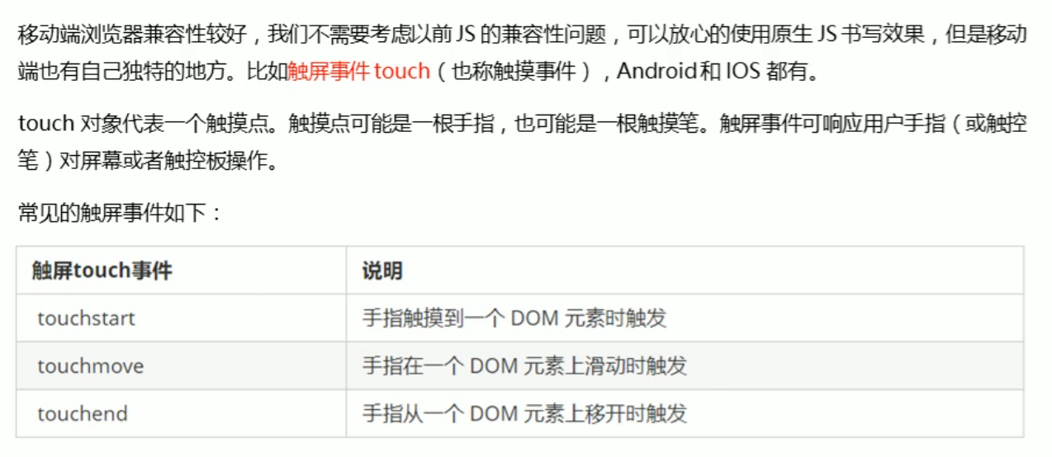

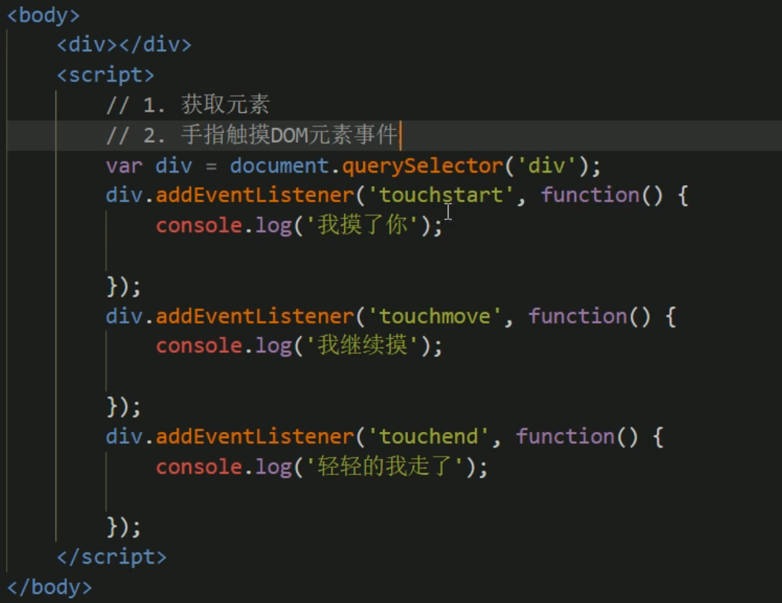

###### 触摸事件对象

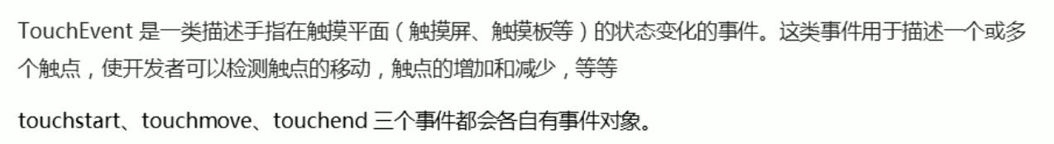

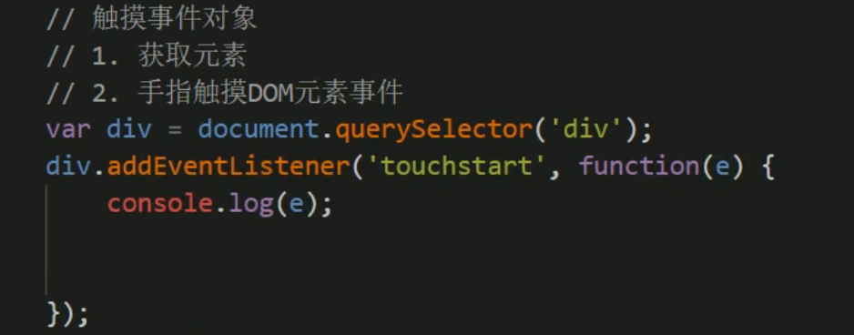

e则为触摸事件对象。

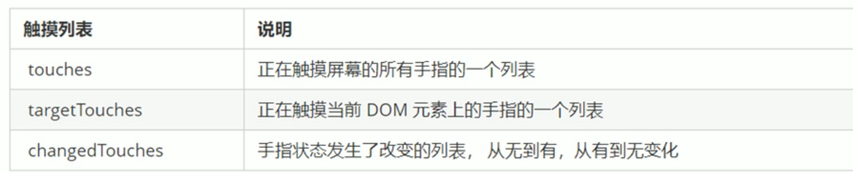

#### 移动端拖动元素

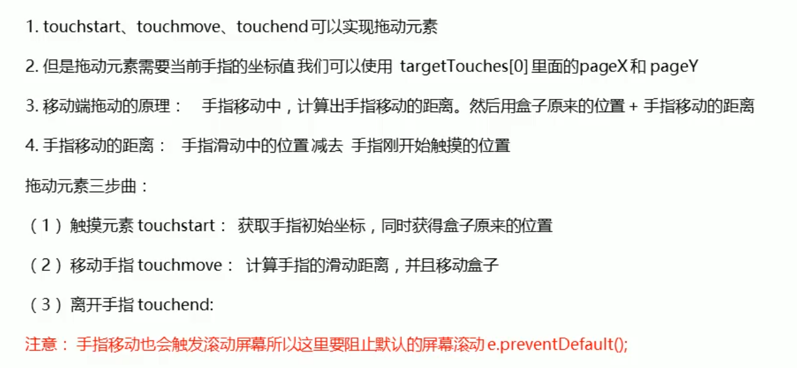

#### Classlist属性

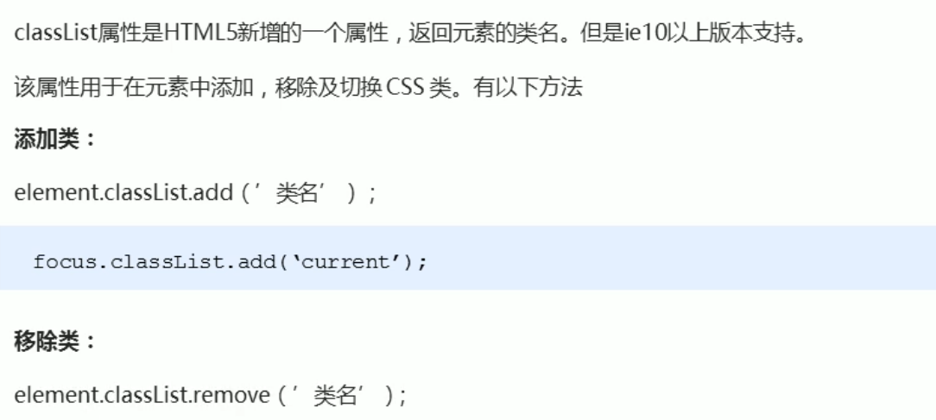

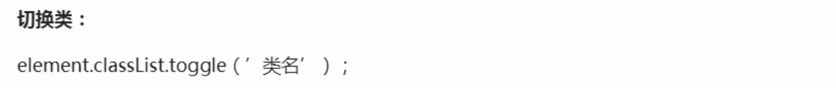

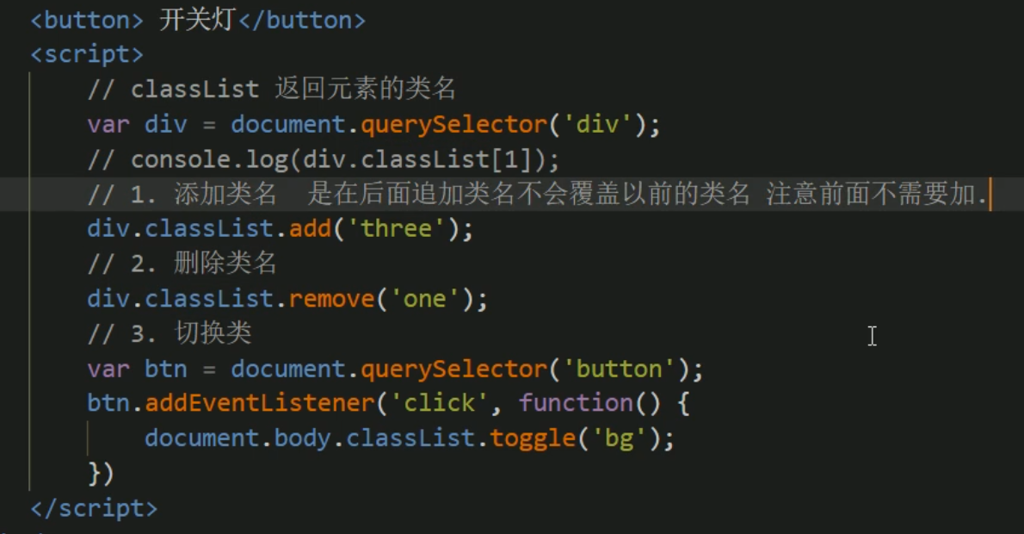

#### Click延时解决方案

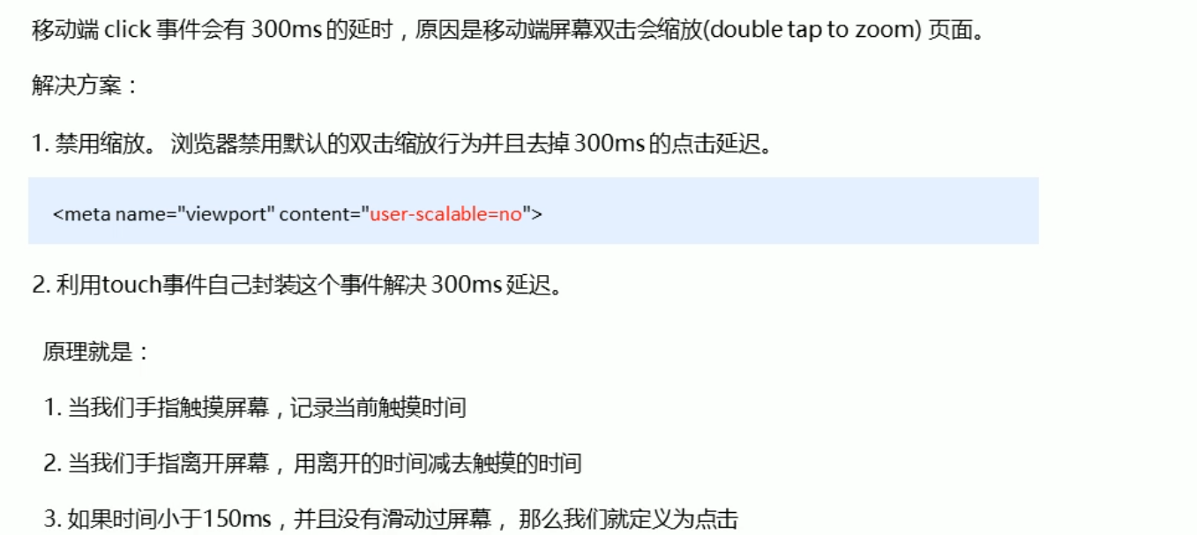

第三种方法：

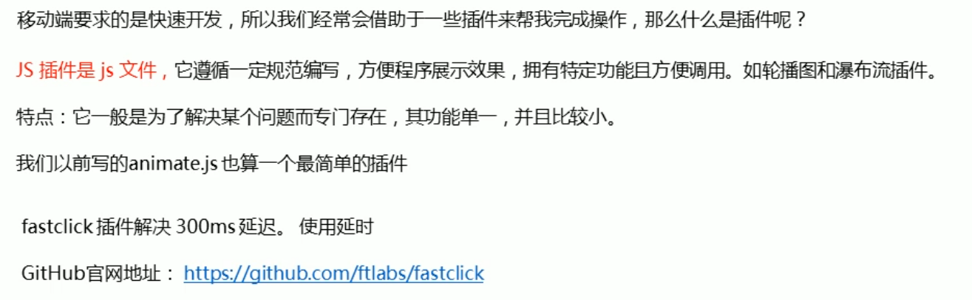

#### 移动端常用开发插件

###### Swiper插件的使用

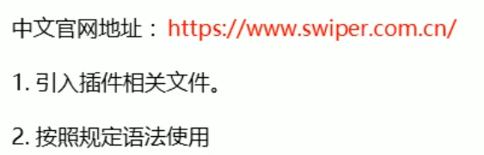

引入插件相关文件

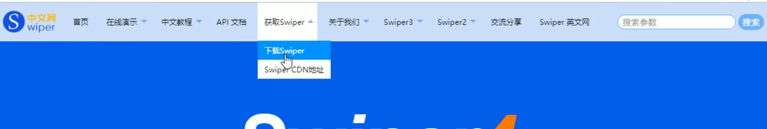

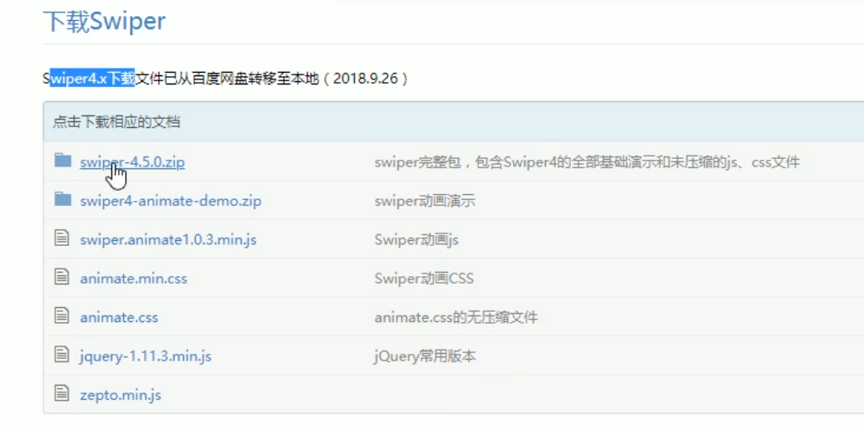

按照规定语法使用

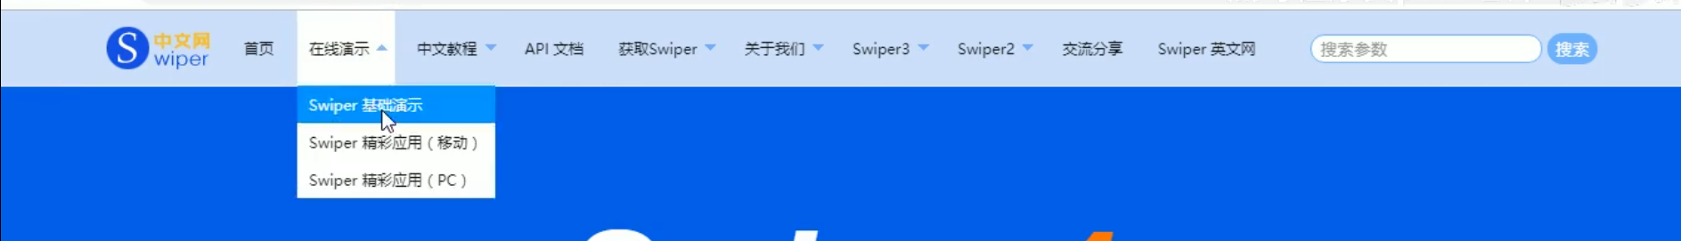

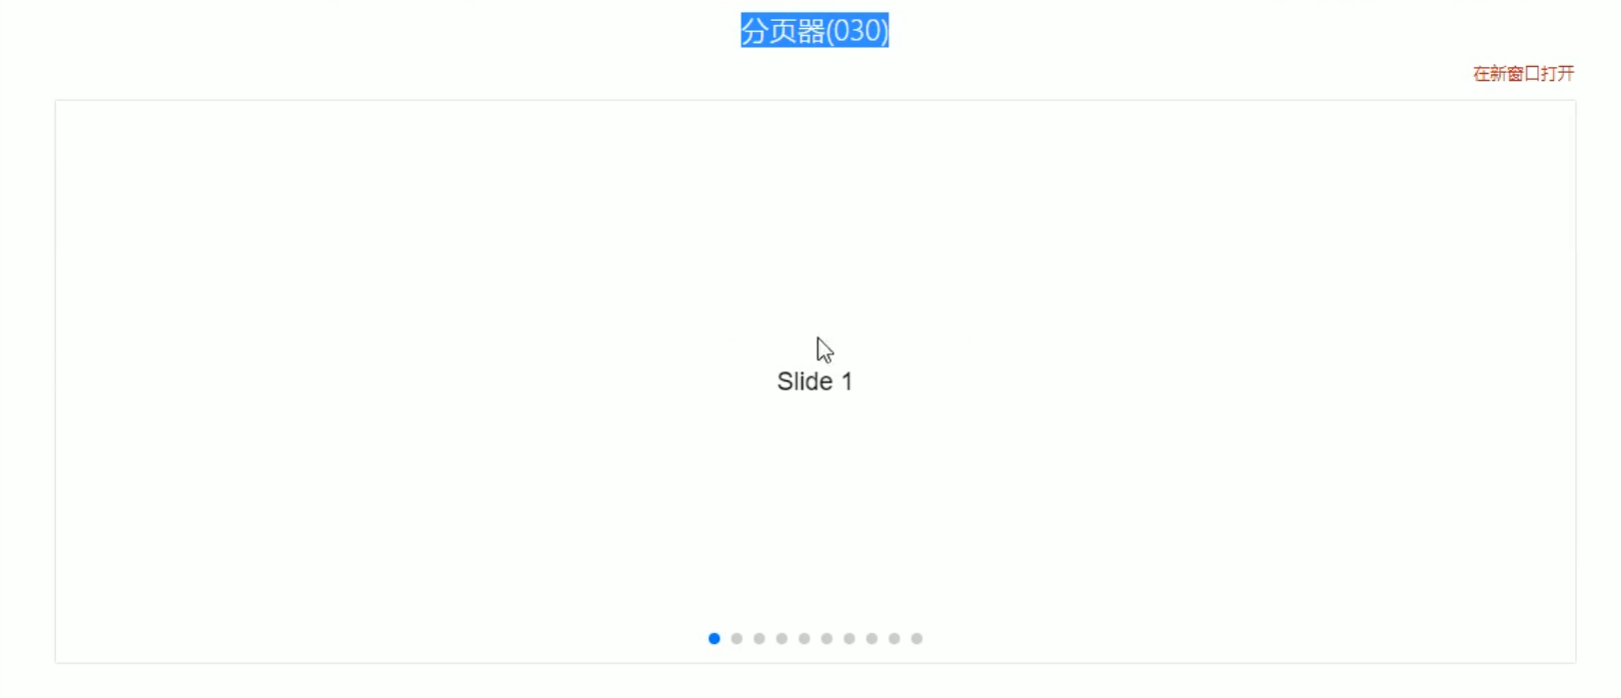

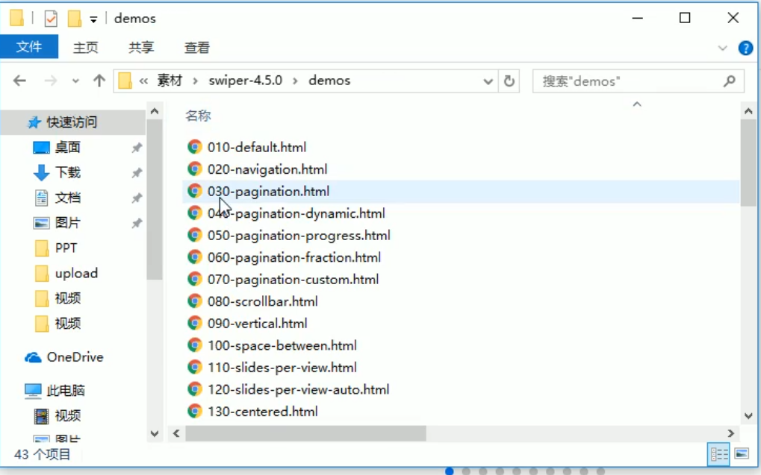

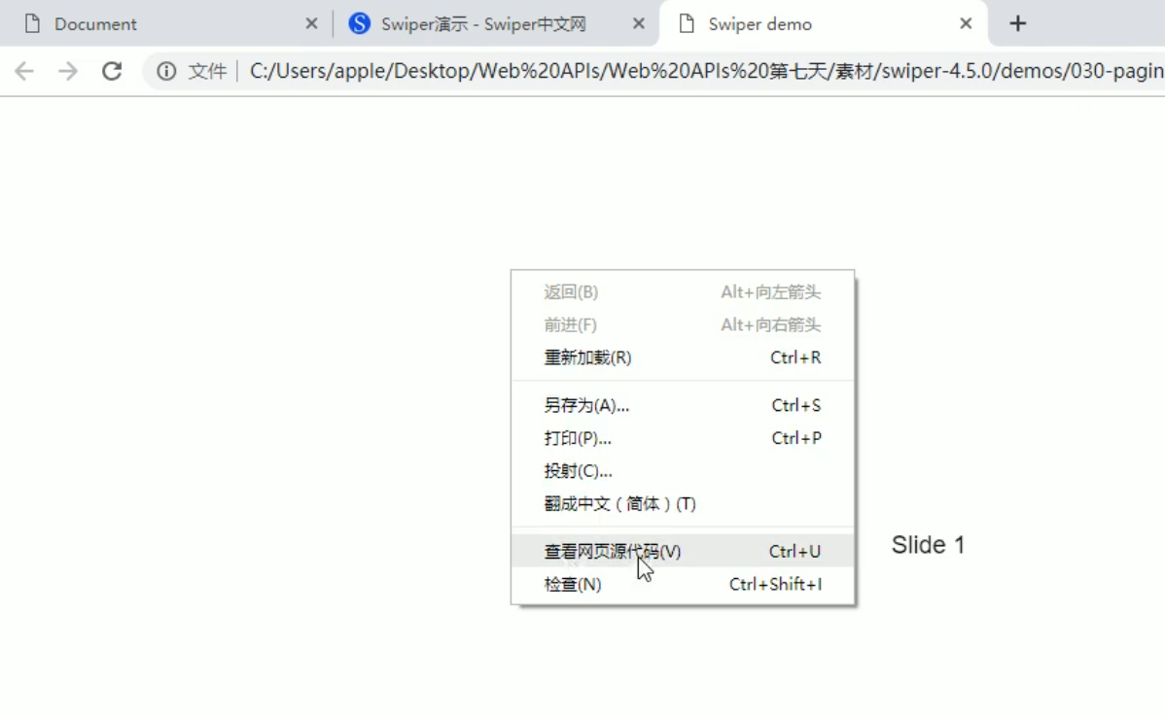

然后把相关文件（css、js）和代码（html、css、js）引入到自己的代码，再进行相应删改。

###### 其他常见插件

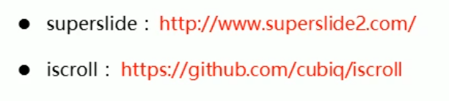

###### 移动端视频插件

zy.media.js

#### 移动端常用开发框架

框架相对于插件，能够实现远不止某个模块的布局，而是整个页面的样式开发。

插件解决的是单一问题，框架则是一套完整的开发解决方案。

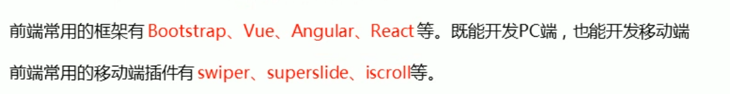

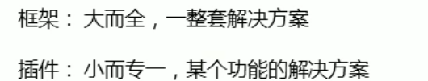

###### Bootstrap使用方法

